กิจกรรม : ควบคุมเสริมสร้างความประพฤติและวินัยของข้าราชการตำรวจ
วันที่ 2 ,9 ,16 ,23 และ 30 ธันวาคม 2567 สถานีตำรวจภูธรเขาพนม โดย พ.ต.อ.เจนภพ บุตรกินรี
ผกก.สภ.เขาพนม ได้กำหนดให้ข้าราชการตำรวจ สภ.เขาพนม ทุกนายร่วมลงแถวในทุกวันจันทร์ของสัปดาห์ เพื่อเคารพธงชาติ สวดมนต์ไหว้พระ กล่าวบทปลงใจ อุดมคติตำรวจ อบรมควบคุมเสริมสร้างความประพฤติและวินัยข้าราชการตำรวจ (ตามคำสั่ง ตร.1212/37) อบรมคุณธรรมจริยธรรมการเป็นข้าราชการตำรวจที่ดี ตรวจทรงผม เครื่องแต่งกาย ประจำสัปดาห์ พร้อมประชุมชี้แจง กำชับ นโยบาย ตลอดจนชี้แจงข้อราชการของแต่ละสายงาน และสอบถามปัญหาข้อขัดข้องในการปฏิบัติหน้าที่ ก่อนปล่อยแถวข้าราชการตำรวจออกปฏิบัติหน้าที่ ณ ลานหน้าที่ทำการ สภ.เขาพนม
งานอำนวยการ

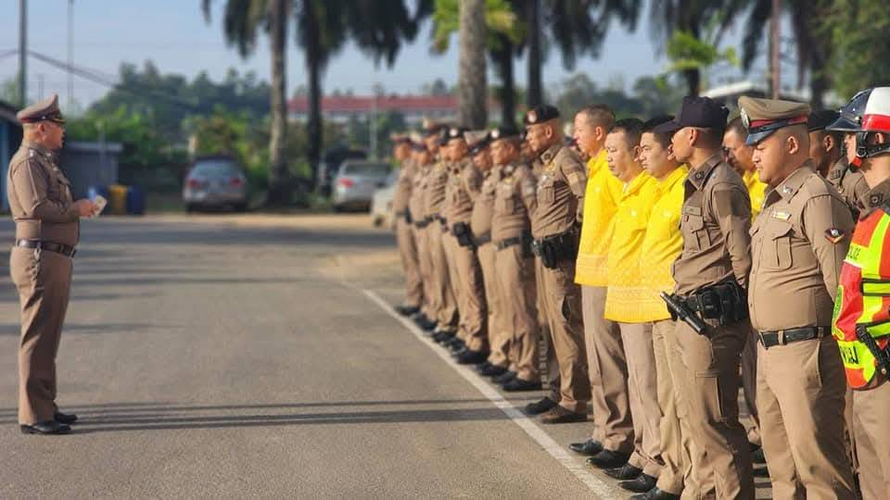
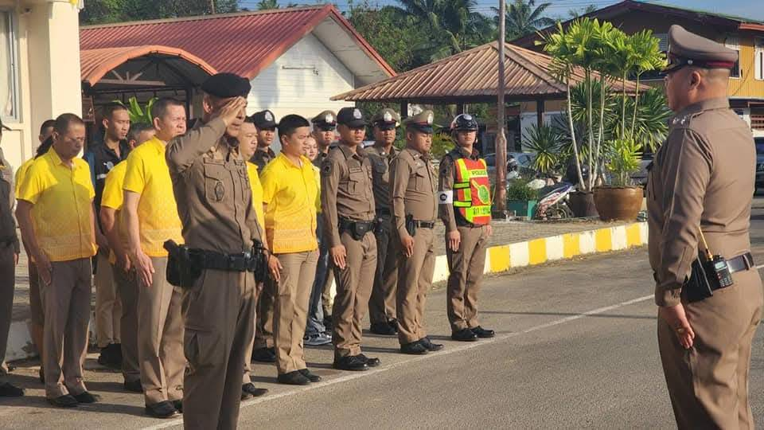

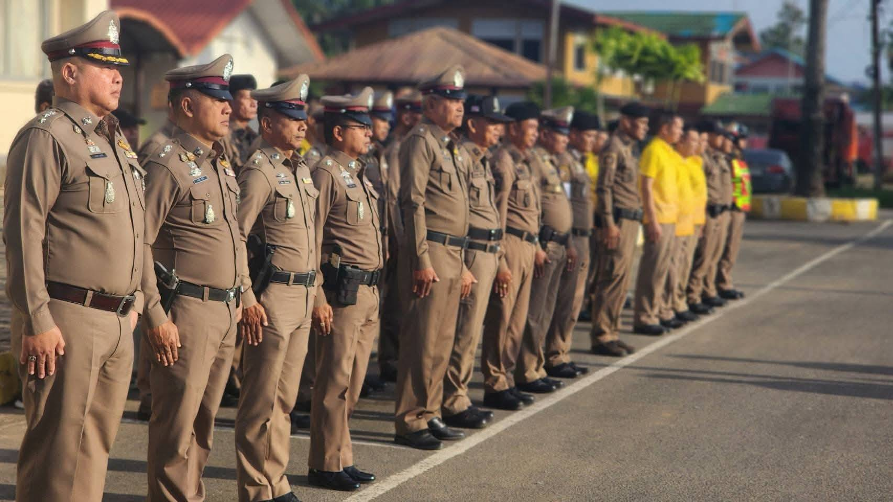
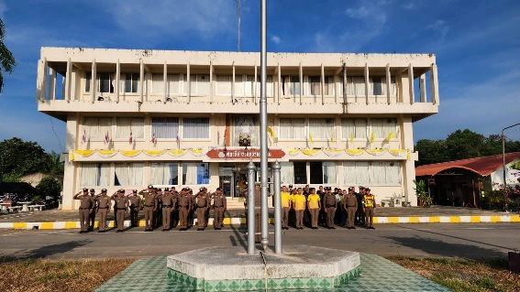

โครงการ : สวัสดิการอาหารกลางวัน
วันที่ 2 ,9 ,16 ,23 และ 30 ธันวาคม 2567 สถานีตำรวจภูธรเขาพนม โดย พ.ต.อ.เจนภพ บุตรกินรี
ผกก.สภ.เขาพนม ในทุกวันจันทร์ของสัปดาห์ ภายหลังการปล่อยแถว ได้มีการจัดเลี้ยง อาหาร เพื่อเป็นสวัสดิการแก่ข้าราชการตำรวจ ได้รับประทานร่วมกัน เพื่อพบปะพูดคุยแลกเปลี่ยนความคิดเห็น อีกทั้งยังเพื่อเสริมสร้างความสัมพันธ์ที่ดีระหว่างข้าราชการตำรวจใน สภ. และระหว่างผู้บังคับบัญชา กับผู้ใต้บังคับบัญชา
งานอำนวยการ

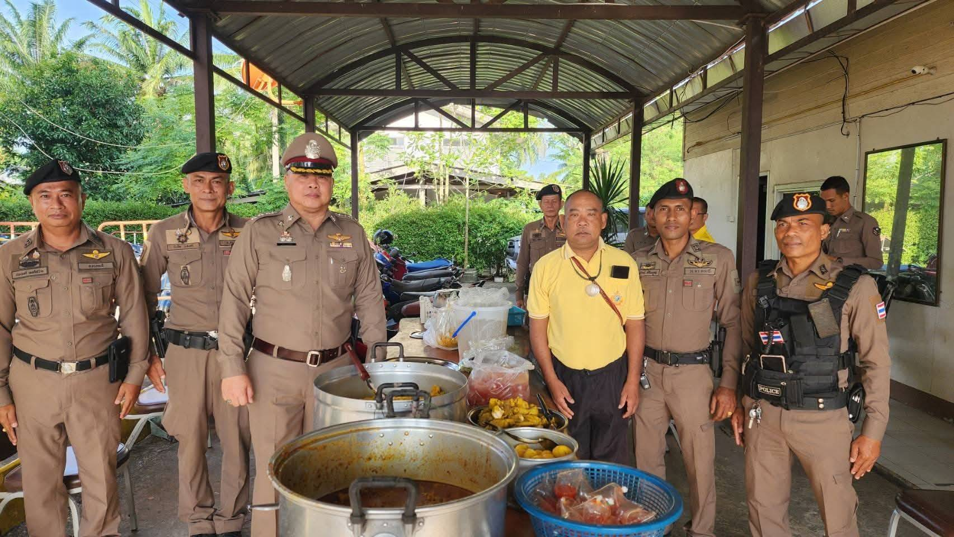

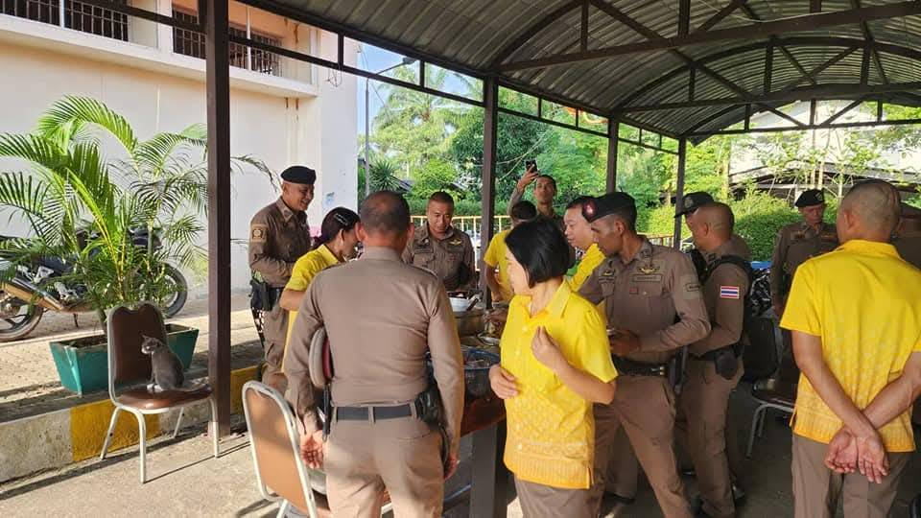

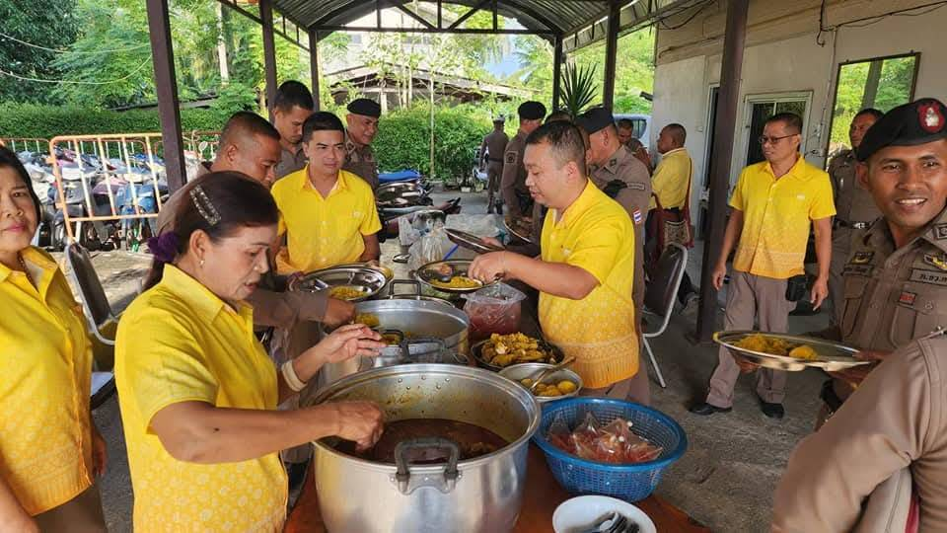

งานอำนวยการ
โครงการ : ทำดีมีรางวัล
วันที่ 24 ธ.ค.67 เวลา 08.00 น. พ.ต.อ.เจนภพ บุตรกินรี ผกก.สภ.เขาพนม นำข้าราชการตำรวจ สภ.เขาพนม
ร่วมลงแถว เคารพธงชาติ สวดมนต์ไหว้พระ กล่าวบทปลงใจ อุดมคติตำรวจ อบรมควบคุมเสริมสร้างความประพฤติและวินัยข้าราชการตำรวจ (ตามคำสั่ง ตร.1212/37) อบรมคุณธรรมจริยธรรมการเป็นข้าราชการตำรวจที่ดี ตรวจทรงผม เครื่องแต่งกาย ประจำสัปดาห์ พร้อมประชุมชี้แจง กำชับ นโยบายต่างๆ
ซึ่งในวันนี้ ผกก. ได้มอบรางวัล«เงินรางวัล» กรณีมีผลการปฏิบัติในการติดตามจับกุมผู้ต้องหาในคดีอุกฉกรรจ์น่าสนใจในพื้นที่ได้อย่างรวดเร็ว ให้แก่ผู้ปฏิบัติเพื่อเป็นขวัญและกำลังใจ และชื่นชมการทำงานในการติดตามจับกุม ผตห.รายดังกล่าวได้อย่างรวดเร็ว
ณ ลานหน้าสภ.เขาพนม

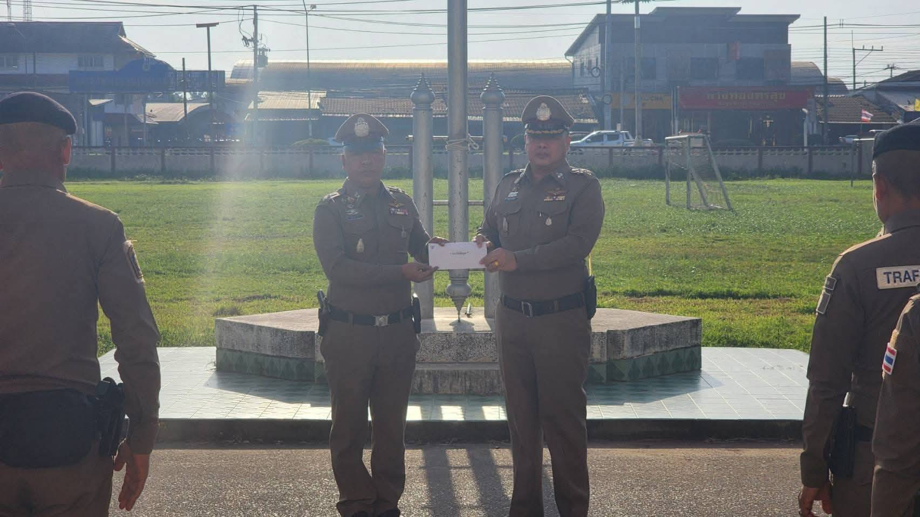

งานอำนวยการ
โครงการ : กิจกรรมเฉลิมพระเกียรติ
วันที่ 5 ธ.ค.2567 พ.ต.อ.เจนภพ บุตรกินรี ผกก.สภ.เขาพนม นำข้าราชการตำรวจ สภ.เขาพนม
ร่วมกับ ว่าที่ร้อยตรี นครชัย แสงมณี นายอำเภอเขาพนม/ประธานในพิธี ตลอดจนภาคเอกชน และประชาชนในพื้นที่ อ.เขาพนม จ.กระบี่
ร่วมพิธีเนื่องในวันพ่อแห่งชาติประจำปี 2567
เวลา 07.00 น. พิธีเจริญพระพุทธมนต์และทำบุญตักบาตร ถวายพระราชกุศล
เวลา 08.30 น. ธีวางพานพุ่มดอกไม้ถวายบังคม
เพื่อน้อมรำลึกในพระมหากรุณา
ธิคุณเป็นล้นพ้นอันหาที่สุดมิได้ และถวายเป็นพระราชกุศล เนื่องในวันคล้ายวันพระบรมราชสมภพพระบาทสมเด็จพระบรมชนกาธิเบศร มหาภูมิพลอดุลยเดชมหาราช บรมนาถบพิตร วันชาติและวันพ่อแห่งชาติ
๕ ธันวาคม ๒๕๖๗

